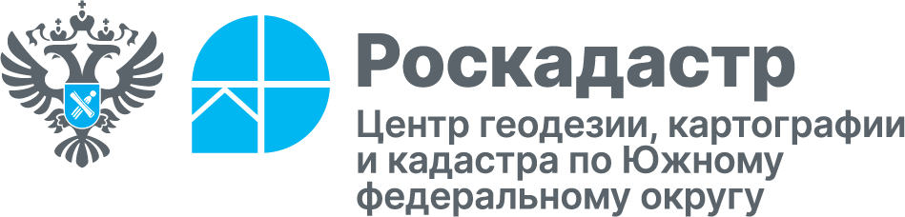

Комплексные кадастровые работы: что важно знать собственникам земельных участков
Комплексные кадастровые работы (ККР) – это установление на местности границ земельных участков на территории одного или нескольких кадастровых кварталов в пределах муниципального образования, населенного пункта, садоводческого товарищества или гаражного кооператива. Подробнее о целях проведения ККР рассказали эксперты филиала ППК «Роскадастр» «Центр геодезии, картографии и кадастра по Южному федеральному округу».
«ККР необходимы для выявления неучтенной недвижимости и уточнения границ земельных участков. Они играют ключевую роль в поддержании актуальности данных в Едином государственном реестре недвижимости. Участие в этом процессе помогает собственникам объектов недвижимости избежать возможных земельных споров и юридических проблем в будущем», – подчеркивает заместитель директора филиала ППК «Роскадастр» «Центр геодезии, картографии и кадастра по Южному федеральному округу» Андрей Власенко.
Согласно Федеральному закону от 24.07.2007 № 221-ФЗ «О кадастровой деятельности» при выполнении ККР осуществляется:
- разработка проекта карты-плана территории;
- согласование местоположения границ земельных участков путем проведения заседаний согласительной комиссии по этому вопросу;
- утверждение карты-плана территории органом, уполномоченным на утверждение карты-плана территории;
- представление карты-плана территории в орган регистрации прав.
Результаты ККР передаются в орган регистрации прав не позднее трёх рабочих дней со дня утверждения карты-плана территории.
Важно, что гражданам не нужно обращаться к кадастровым инженерам за свой счет, комплекс мероприятий проводится за счет государственных средств.
Результаты масштабной кадастровой работы позволяют минимизировать риски возникновения споров, повышают правовую защищенность и качество государственных услуг в сфере землепользования для жителей Краснодарского края.
Узнать полную информацию о правилах проведения комплексных кадастровых работ можно, обратившись к главе 4.1 Федерального закона от 24.07.2007 № 221-ФЗ.
Получить консультацию и заключить договор на предоставление ККР возможно дистанционно на официальном сайте ППК «Роскадастр» в разделе «Сервисы и услуги».
Напоминаем, что актуальную информацию о платных услугах возможно узнать по e-mail: uslugi-pay@23.kadastr.ru.
_____________________________________________________________________________________________
Пресс-служба филиала ППК «Роскадастр» «Центр геодезии, картографии и кадастра по Южному федеральному округу»
 | press23@23.kadastr.ru |  | https://vk.com/kadastr_krd
 | https://kadastr.ru |  | https://t.me/kadastr_kuban

